Zapytanie ofertowe w sprawie zamówienia o szacowanej wartości poniżej
30000 euro
2)Nazwa nadana zamówieniu: | Dostawa sprzętu do sprzątania.
3)Opis przedmiotu zamówienia: | Przedmiotem zamówienia jest dostawa sprzętu do sprzątania określonego w załączniku nr 1.  Szczegółowy opis przedmiotu zamówienia określa załącznik nr 1 do niniejszego zapytania.  Zamawiający nie dopuszcza składania ofert częściowych. Ofertę należy złożyć na cały zakres zamówienia. Wykonawca jest zobowiazany do wypełnienia formularza ofertowego – załącznik numer 2.
4)Pożądany termin wykonania: | Termin dostawy: do 15.06.2018r.
5)Kryteria udziału:
5.1)Wiedza i doświadczenie (referencje): | Wykonawca musi wykazać że w ciągu ostatnich trzech lat przed upływem terminu składania ofert, a jeżeli okres prowadzenia działalności jest krótszy w tym okresie, wykonał a w przypadku świadczeń okresowych lub ciągłych również wykonuje, co najmniej dwa zamówienia polegające na dostawie sprzętu do sprzątania o wartości co najmniej 5 000 złotych netto (cena nie zawierająca podatku VAT) każda z nich. Przez wykonaną dostawę Zamawiający rozumie dostawę zrealizowaną w ramach danej umowy i odebraną przez Zamawiającego lub Odbiorcę jako należycie wykonaną. Zamawiający zastrzega sobie prawo do ewentualnego sprawdzenia prawdziwości przedstawionych danych wskazanych przez Wykonawcę w ofercie. Wykonawca obowiązany jest załączyć dowody potwierdzające, że dostawy zostały wykonane lub są wykonywane należycie. Dowodami są referencje bądź inne dokumenty wystawione przez podmiot, na rzecz którego dostawy były wykonywane, a w przypadku świadczeń okresowych lub ciągłych są wykonywane, a jeżeli z uzasadnionej przyczyny o obiektywnym charakterze Wykonawca nie jest w stanie uzyskać tych dokumentów – oświadczenie wykonawcy; w przypadku świadczeń okresowych lub ciągłych nadal wykonywanych referencje lub inne dokumenty potwierdzające ich należyte wykonywanie powinny być wydane nie wcześniej niż 3 miesiące przed upływem terminu składania ofert.
5.2)Odpowiedni potencjał techniczny: | Nie dotyczy
5.3)Dysponowanie osobami zdolnymi do  wykonania zamówienia: | Tak, dotyczący należytego wykonania przedmiotu zamówienia.
5.4) Sytuacja ekonomicznej i finansowania | nie dotyczy
6)Miejsce i forma składania ofert: | W siedzibie w godzinach pracy Muzeum (poniedziałek – piątek, 8.00 – 16.00) lub e-mail: janusz.kurczak@muzeumwarszawy.pl .
7)Termin składania ofert: | Do dnia 20.04.2018 r., do godziny 9:00
8)Kryterium oceny ofert | Kryterium oceny ofert:  1. Cena brutto – 100%
9)Osoba do kontaktu ze strony zamawiającego: | Janusz Kurczak  janusz.kurczak@muzeumwarszawy.pl;  tel. 22 596 67 10; 605 649 46  Barbara Rosiak  barbara.rosiak@muzeumwarszawy.pl  tel. 22 227 74 395; 511 731 239
10)Muzeum Warszawy w przypadku zaakceptowania zakupu przez kierownika jednostki i zagwarantowania finansowania realizacji zamówienia, spośród prawidłowo zgłoszonych kandydatur wybierze podmiot, któremu powierzy realizację zamówienia.
11)Muzeum Warszawy zastrzega sobie prawo kontaktu jedynie z wybranymi podmiotami.
12)Niniejsze ogłoszenie nie stanowi oferty w rozumieniu kodeksu cywilnego i nie może stanowić podstawy do wysuwania roszczeń względem Muzeum Warszawy
13)Muzeum nie ponosi kosztów sporządzenia oferty.

Załącznik numer 2. Formularz ofertowy.

Zamawiający: ( miejscowość, data )
Muzeum Warszawy
ul. Rynek Starego Miasta 28-42,
00-272 Warszawa
Nazwa i adres zgłaszającego

Nr telefonu, e-mail: …………………………

Osoba do kontaktu: …………………

(pieczątka)

FORMULARZ OFERTOWY
Oferujemy wykonanie ……………………………………………………….....................,
zgodnie z opisem przedmiotu zamówienia i na warunkach zawartych w zapytaniu ofertowym za
wynagrodzeniem: netto zł:.................................., (słownie:..........................................................),
............................................zł brutto (słownie : ............................................................. . Podana kwota uwzględnia wartość całego przedmiotu zamówienia. Ponadto: Oświadczamy, że reprezentowana przez nas firma zrealizowała w ciągu ostatnich 3 lat (przed upływem terminu składania ofert wstępnych) następujące podobne, usługi związane z tematem objętym zapytaniem ofertowym:
L.p. | Przedmiot pracy, usługi lub dostawy | Odbiorca  nazwa, adres | Wartość brutto w zł | Data wykonywania  (dz-m-rok)
1 | ……………………….  ……………………….. | …………………….  ……………………. | …….…………….zł | ...................................
2 | ……………………….  ………………………. | ……………………  …………………… | ……..…………….zł | ...................................

Części składowe ceny ofertowej:

Poz. w załączniku | Nazwa produktu | Cena za 1 szt. netto zł | Cena za 1 szt. brutto zł | Ilość szt. | Wartość netto zł | Wartość brutto zł
1 | Kosz na śmieci do kabin sanitarnych |  |  | 5
2 | Kosz na śmieci do łazienki |  |  | 5
3 | Kosz na śmieci z pokrywką |  |  | 2
4 | Kosz biurowy |  |  | 20
5 | Zestaw do zamiatania |  |  | 4
6 | Myjka do okien i luster |  |  | 2
7 | Zestaw sprzątający Wózek do sprzątania dwuwiaderkowy z prasą do wyciskania mopów |  |  | 2
8 | Dmuchawa, odkurzacz ogrodowy o mocy 3000V |  |  | 1
9 | Dmuchawa, odkurzacz do śniegu |  |  | 1
10 | Pojemniki na piasek i sól |  |  | 2
11 | Miotła z kijem drewnianym |  |  | 6
12 | Kosz do segregacji odpadów |  |  | 3
Razem poz. 1-12

Oświadczamy, że spełniamy warunki udziału w postępowaniu o udzielenie zamówienia publicznego.
Na potwierdzenie posiadania uprawnień do wykonywania określonej działalności lub czynności związanej z przedmiotem zamówienia oświadczam, że ………………………………………………………………………………………………………………………
………………………………………………………………………………………………………………………
Wymagany dokument załączam do niniejszej oferty.
……………………………………
(Podpis i pieczątka upoważnionego

przedstawiciela wykonawcy)

Załącznik numer 1.

Opis przedmiotu zamówienia- artykuły do utrzymania czystości w pomieszczeniach Oddziału Muzeum Woli

Kod CPV – 34928480-6, 39224200-0, 39224100-9, 39224330-0

Poz. 1 - Kosz na śmieci do kabin sanitarnych - łącznie 5 szt.

 | Opis wymaganych parametrów minimalnych
Kosz na śmieci do kabin sanitarnych  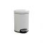  Kosz na śmieci do kabin sanitarnych WC.  Rysunek poglądowy. | Kosz na śmieci do kabin sanitarnych WC, stojący, zamykany, pedałowy,  z wyjmowanym wewnętrznym wiaderkiem z pałąkiem, otwierany stalowym przyciskiem z nakładką z tworzywa sztucznego.  Dane techniczne:  kolor: biały  wysokość - 29 cm (+-5%)  średnica - 20,5 cm (+-5%)  pojemność - 5 l (+-5%)  waga - 1 kg (+-5%)  wykonanie: plastik/stal lakierowana

Poz. 2 – Kosz na śmieci do łazienki – łącznie 5 szt.

 | Opis wymaganych parametrów minimalnych
Kosz na śmieci do łazienek  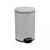  Kosz na śmieci do łazienek. Rysunek poglądowy. | Kosz na śmieci do łazienek, stojący, zamykany, pedałowy z wyjmowanym, wewnętrznym wiaderkiem z pałąkiem, otwierany stalowym przyciskiem z nakładką z tworzywa sztucznego.  Dane techniczne:  kolor: biały  wysokość - 45,5 cm (+-5%)  średnica - 29,2 cm (+-5%)  pojemność - 20 l (+-5%)  waga - 1 kg (+-5%)  wykonanie: plastik/stal lakierowana

Poz. 3 – Kosz na śmieci z pokrywką - łącznie 2 szt.

 | Opis wymaganych parametrów minimalnych
Kosz na śmieci z pokrywą. Rysunek poglądowy.  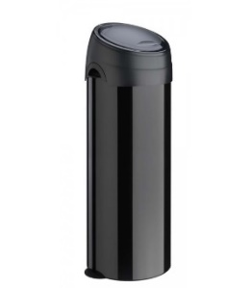 | Kosz na śmieci stojący, z pokrywą, otwieranie i zamykanie System Soft-Touch.  Dane techniczne:  kolor: czarny  pojemność - 60 l (+-5%)  wysokość - 78 cm (+-5%)  szerokość - 36 cm (+-5%)  waga - 6 kg (+-5%)  wykonanie: plastik/stal
Poz. 4 – Kosz biurowy– łącznie 20 szt.

 | Opis wymaganych parametrów minimalnych
Kosz na śmieci biurowy  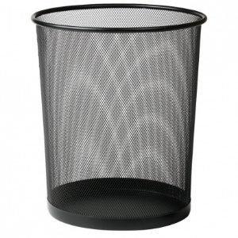  Kosz na śmieci wewnętrzny.  Rysunek poglądowy. | Kosz na śmieci biurowy wolnostojący.  Dane techniczne:  kolor: czarny  szerokość: 29 cm (+-5%)  głębokość 29 cm (+-5%)  wysokość 34 cm (+-5%)  objętość: 17 l (+-5%)  średnica 34 cm (+-5%)  materiał: metal

Poz. 5. Zestaw do zamiatania – łącznie 4 szt.

 | Opis wymaganych parametrów minimalnych
Zestaw do zamiatania  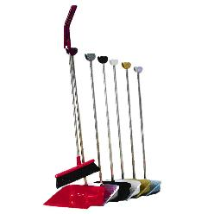  Zestaw do zamiatania. Rysunek poglądowy. | Zestaw do zamiatania (szczotka i szufelka) z zintegrowanym przegubem  z przestawianym haczykiem do zawieszania.  Dane techniczne:  - szczotka z kijem:  wysokość 100 cm (+-5%)  szerokość robocza 25 cm (+-5%)  kolor: biały  materiał - tworzywo sztuczne z metalowymi elementami  - szufelka z kijem i uchwytem:  wysokość 102 cm (+-5%)  szerokość 33 cm (+-5%)  głębokość 34 cm (+-5%)  kolor: biały  materiał tworzywo sztuczne, z metalowymi elementami

Poz. 6. Myjka do okien i luster - łącznie 2 szt.

 | Opis wymaganych parametrów minimalnych
Myjka do okien  i luster 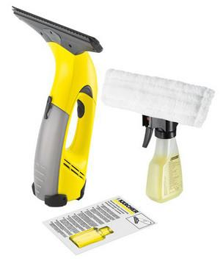  Myjka do okien i luster. Rysunek poglądowy. | Myjka do okien i luster.  Dane techniczne:  Szerokość robocza dyszy ssącej: 280 mm (+-5%)  Zbiornik na wodę brudną: 100 ml (+-5%)  Czas ładowania akumulatora: 140 min (+-5%)  Czas pracy ciągłej na akumulatorze: 25 min (+-5%)  Wydajność powierzchniowa na 1 ładowaniu: 75 m² (+-5%) (ok. 25 okien)  - Zasilanie akumulatorowe: 3,6 - 4V  - Napięcie: 220-240 V  - Częstotliwość: 50-60 Hz  Ciężar z akumulatorem: 0,6 kg (+-5%)  Wymiary (dł. x szer. x wys.): 120×280×320 mm (+-5%)  Wyposażenie standardowe:  - Środek do czyszczenia okien (koncentrat), 20 ml  - Butelka ze spryskiwaczem  - Pad z mikrofibry - 1 x  - Ssawka szeroka, 280 mm  - Litowo-jonowy akumulator  - Ładowarka

Poz. 7. Zestaw sprzątający. Wózek do sprzątania dwuwiaderkowy z prasą do wyciskania mopów –
łącznie 2 szt.

 | Opis wymaganych parametrów minimalnych
Zestaw sprzątający  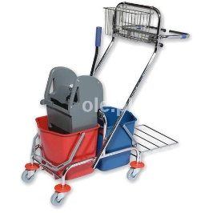  Zestaw sprzątający. Rysunek poglądowy. | Zestaw sprzątający. Wózek do sprzątania dwuwiaderkowy z prasą  do wyciskania mopów.  Dane techniczne:  - wymiary: wysokość: 100,5 cm x szerokość: 40 cm x długość: 118,5 cm (+-5%)  - rama wykonana ze stali chromowanej  - ilość wiader: 2  - pojemność każdego wiadra: min. 17 litrów z podziałką  - kolorystyka wiader: czerwone i niebieskie  - wiaderka wykonane z tworzywa sztucznego odpornego na uszkodzenia  - waga do10 kg  Wyposażenie:  - wyciskarka szczękowa, przeznaczona do mopów płaskich  - kolorystyka prasy: popielata  - kółka gumowane, 4 sztuki  - średnica kółek: 7 cm (+-5%)  - uchwyt na worek z podpórką ze stali chromowanej  - koszyczek na akcesoria ze stali chromowanej

Poz. 8.– Dmuchawa, odkurzacz ogrodowy o mocy 3000W, łącznie 1 szt.

 | Opis wymaganych parametrów minimalnych
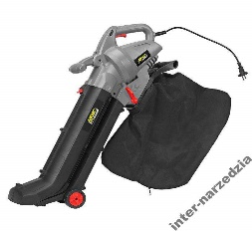  Odkurzacz do liści  Rysunek poglądowy. | Dmuchawa, odkurzacz ogrodowy o mocy 3000W (+-5%)  Cechy:  - Łatwa i bezpieczna obsługa: ergonomiczne uchwyty gwarantują równomierny rozkład wagi i zapewniają większy komfort pracy  Duża moc i wydajność: 3000 W (moc silnika) (+-5%)  Obroty: 14000 rpm (+-5%)  - Prędkość powietrza do 275 km/h  - Funkcja dmuchania i wciągania liści  - Nieprzerwana praca: wydajny rozdrabniacz liści (10:1) pozwala na dłuższe działanie urządzenia, bez konieczności ciągłego wymieniania worka na liście  - Worek na liście o pojemności 55 litrów z transparentnym oknem do podglądu napełnienia  - Łatwa obsługa worka na liście: wygodny montaż, wygodne opróżnianie  - Zamek błyskawiczny: ułatwia opróżnianie worka  - Pas na ramię: komfortowa praca bez bólu barków i ramion  - Regulowana długość dmuchawy  - Kółka ułatwiające toczeni

Poz. 9. Dmuchawa Odkurzcz do śniegu, łącznie 1 szt.

 | Opis wymaganych parametrów minimalnych
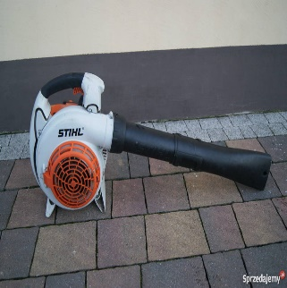  Dmuchawa Odkurzcz do liści, śniegu.  Rysunek poglądowy. | Dmuchawa Odkurzcz do liści, śniegu  DANE TECHNICZNE: (+-5%)  - Moc: 0,8/1,1 kW/KM  - Pojemność skokowa: 27,2 cm³  - Wydajność turbiny: 770 m³/h  - Ciężar: 5,7 kg  - Poziom ciśnienia akustycznego: 96,0 dB(A)  - Poziom mocy akustycznej: 105,0 dB(A)  - Wartość drgań: 1,8/1,5 m/s²

Poz. 10. Pojemniki na piasek i sól – łącznie 2 szt.

 | Opis wymaganych parametrów minimalnych
Pojemniki na piasek i sól  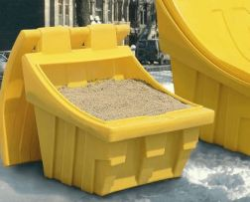  Rysunek poglądowy | Pojemniki na piasek i sól  Pojemniki przeznaczone do składowania piasku z solą;  Dane techniczne (+-5%):  Pojemność 100kg  Wysokość 600mm  Długość 700mm  Głębokość 650mm  Pełne otwarcie klapy  Zamykany na skobel lub zamek z kluczykiem  Gwarancja 60 miesięcy

Poz. 11. MIOTŁA SUSY Z KIJEM DREWNIANYM – łącznie 6szt.

 | Opis wymaganych parametrów minimalnych
Rysunek poglądowy. | Miotła z włókien sztucznych z trwałym drewnianym kijem w zestawie.  Zamiatacz zewnętrzny, idealny do wszelkich prac porządkowych m. in. do utrzymywania porządku na ulicy, podjazdach, chodnikach oraz większych powierzchniach.  Dane techniczne: (+-5%)  Wysokość 110cm

Poz. 12 - Kosz do segregacji śmieci - łącznie 3 szt.

 | Opis wymaganych parametrów minimalnych
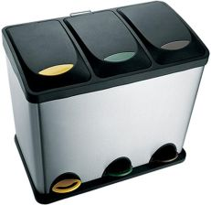  Kosz na śmieci segregowane  Rysunek poglądowy. | Kosz na śmieci segregowane, 3-komorowy, stojący, zamykany, pedałowy, z wyjmowanymi wewnętrznymi wiaderkami z pałąkiem, otwierany stalowym przyciskiem z nakładką z tworzywa sztucznego.  Dane techniczne:  wysokość - 40 cm (+-5%)  szerokość 80cm (+-5%)  głębokość 27cm (+-5%)  pojemność każdego kosza - 8 l (+-5%)  waga 2,2kg (+-5%)  obudowa- stal nierdzewna  pokrywa - plastik

